1

Tabla de contenido

1.Historial de Revisión 3

2.Propuesta del Proyecto 4

3.Introducción 6

4.Objetivo 7

5.Límites 7

6.Alcances 7

7.Requerimientos 8

7.1.Requerimientos Funcionales 8

7.2.Requerimientos No Funcionales 9

8.Plan General del Proyecto 10

9. Informe de Factibilidad 13

9.1. Informe de Factibilidad Operativa 13

9.2. Informe de Factibilidad Económica 14

9.3. Informe de Factibilidad Técnica 16

10.Gestión de Riesgo 18

11.Casos de Uso 20

11.1. Gestión Venta de Entradas 20

11.2. Gestión de Entradas 21

11.3. Gestión Puntos de Venta 22

11.4. Administración de Grupos Musicales 23

11.5. Programación de Presentaciones 24

12.Clases del Dominio 25

13.Prototipo de Interfaz 26

14.Estructura del Repositorio para el Versionado 27

15.Product Backlog 28

16.Equipo del Sprint 29

17.Sprint Backlog 30

17.1.User Story 1 Registrar Grupo Musical 31

17.2.User Story 2 Consultar Grupo Musical 32

17.3.User Story 3 Modificar datos de Grupo Musical 33

18.Conclusión 34

19.Anexo 35

19.1 Bibliografía 35

20.Glosario 35

# Historial de Revisión

|  |  |  |  |
| --- | --- | --- | --- |
| Versión | Fecha | Responsable | Observaciónes |
| 1.0 | 12/09/19 | Gabriel, Gaston, Alexis, Facundo,  Ivan | Documento 1er entrega. |
| 1.1 | 07/10/19 | Iván | Correcciones 1er entrega. |
| 2.0 | 14/10/19 | Gabriel, Gaston, Alexis, Facundo,  Ivan | Documento 2da entrega. |
| 2.1 | 19/10/19 | Iván | Correcciones 2da entrega. |
| 3.0 | 24/10/19 | Gabriel, Gaston, Alexis, Facundo,  Ivan | Documento 3ra entrega |
| 3.1 | 01/11/19 | Gaston | Correcciones 3ra entrega. |
| 4.4 | 05/11/19 | Gabriel, Gaston, Alexis, Facundo,  Ivan | Documento 4ta entrega |

# Propuesta del Proyecto

“Festival” Anualmente la Dirección de Cultura de la Municipalidad de una localidad de la provincia, organiza un festival de folklore. Este festival tiene una duración de generalmente cinco noches, aunque esto puede variar de año en año. En cada una de las noches actúan distintos grupos folklóricos con reconocimiento regional, provincial y nacional.

El festival se prepara con mucha anticipación y se realiza la diagramación para determinar qué grupos actúan en cada noche y el orden en el que los mismos realizarán sus presentaciones, teniendo en cuenta que los horarios de presentación de los grupos no pueden superponerse y que no pueden quedar espacios sin ninguna presentación entre medio de dos grupos. Considerar que no puede incluirse la participación de un grupo más de una vez para un mismo festival, en una misma noche. En cada noche se define la hora de inicio de la misma, pero no se determina la hora de fin, ya que esta puede variar según si las presentaciones se extienden más de lo previsto.

El Festival se realiza en un único estadio, que está dividido en sectores (A, B, C, etc.), que se identifican con colores diferentes, y cada sector se compone de filas (1, 2, 3, etc.), cada fila, a su vez, está conformada por butacas, las cuales están numeradas.

La venta de entradas se realiza en cinco puntos de venta que se encuentran en funcionamiento simultáneamente: en el estadio donde se realizará el festival, en tres centros comerciales de la ciudad capital y en un centro comercial de la localidad dónde se realiza el festival. No se debe permitir que se venda una misma entrada (una misma butaca de un festival en una misma fecha) en dos puntos de venta diferentes. Existen distintos tipos de entradas para el público (mayores, menores, jubilados, etc.). El precio de las entradas depende del tipo de entrada y del sector donde se encuentre la butaca, además puede variar de una noche a otra, dependiendo de los grupos musicales que actúan. Por ejemplo, una entrada para mayores en el sector A, que está cerca del escenario, será más costosa que una para mayores en el sector E que está más alejado del mismo y a su vez puede variar de noche en noche el precio de la entrada en la misma ubicación. Las butacas se venden para una noche en particular así es que una misma butaca puede estar disponible, por ejemplo, para la noche 1 y 3, y ocupada para la noche 2, 4 y 5.

También se habilita la venta anticipada de las entradas a un precio menor, un porcentaje de descuento que la Dirección de Cultura determina, al igual que la fecha de vencimiento de ese beneficio, por ejemplo, venta anticipada con un descuento del 10 % hasta un mes antes que empiece el festival.

La forma de venta de entradas es únicamente de contado en efectivo. Si un cliente solicita la anulación de la entrada sólo se le reintegra el 50% del monto abonado. Esto se puede hacer hasta 10 días antes del inicio del festival. La entrada tiene un código de barras para evitar falsificaciones. Además, hay que tener en cuenta que la misma entrada cumple la función de factura, por lo que debe tener los datos requeridos por la ley de facturación, y debe asegurarse de que el número de factura sea único.

La Dirección de Cultura de la Municipalidad ha solicitado a su Área de Sistemas el desarrollo de un sistema de información que le ayude con la administración de los festivales que organiza, la diagramación de la programación y la venta de entradas y brinde información que ayude a la organización de próximos festivales. La Dirección de Cultura de la Municipalidad tiene licencias para realizar la aplicación con una base de datos Oracle. Debido a que en las horas pico se suele generar cola en los puntos de venta, es necesario que el sistema genere una entrada en no más de 6 segundos.

# Introducción

El Proyecto ya consolidó sus objetivos, límites y alcances, así como sus requerimientos. Por otro lado se definieron los planes del proyecto y se determinó su factibilidad (con sus distintos aspectos) para ser evaluados y determinamos que el proyecto es viable. A continuación, teniendo como referencia los casos de uso y diagramas de clase generados anteriormente, pasaremos a bajar las tareas de un nivel de negocio, a un nivel técnico, dejando de forma más explícita las tareas que se requieren del equipo de trabajo que desarrollará el sistema.

Teniendo en cuenta los conocimientos adquiridos sobre metodología SCRUM, pasaremos a detallar el Product Backlog, definir nuestro Scrum Team, planificar nuestro primer Sprint y tener 3 (tres) User Stories en un nivel de detalle que permita llevarlas a cabo.

# Objetivo

Brindar información para la administración de festivales, la diagramación de la programación, la venta de entradas y permitir así generar reportes con información para próximas organizaciones

# Límites

## Desde

Registrar los músicos / grupos musicales.

Hasta

Generar informes sobre los festivales pasados para planificaciones futuras.

# Alcances

## Gestión Entradas:

* Venta de Entradas.
* Consultar entradas disponibles.
* Administracion de puntos de venta.
* Gestion de precios de entradas por noche
  + Público (adulto, jubilado, niño).
  + Sector y Fila.
  + Entrada Anticipada.
* Gestion de anulación de entrada.

## Diagramación

* Administración de Grupos musicales. (ABM)
* Gestión Programación de presentaciones
  + Duración
  + Orden
* Gestión de noches.

## Informes

* Informe por noche:
  + Entradas vendidas/anticipadas
  + Entradas anuladas
  + Grupos
  + Demora
* Reportes filtrados por Grupo/día de la semana/sectores/Tipo de público.

# Requerimientos

## Requerimientos Funcionales

En este cuadro se van a detallar los requerimientos funcionales.

|  |  |
| --- | --- |
| **Requerimientos Funcionales (Alcances)** | |
|
| **ID** | **Nombre** |
| 1 | Vender Entradas |
| 2 | Consultar Entradas vendidas |
| 3 | Administrar precios de entradas según noche |
| 4 | Administrar precios de entradas según público |
| 5 | Administrar precios de entradas según sector |
| 6 | Anular entrada |
| 7 | Administrar vendedores de entradas |
| 8 | Administrar de grupos musicales |
| 9 | Administrar diagrama de Noche |
| 10 | Generar Reporte de entradas vendidas por noche |
| 11 | Generar Reporte de entradas vendidas por tipo de publico |
| 12 | Generar Reporte de entradas vendidas por sector |
| 13 | Generar Reportes de festivales pasados |
| 14 | Generar reporte de Ganancias |

## Requerimientos No Funcionales

A continuación se detallan los requerimientos no funcionales

|  |  |  |  |  |  |  |
| --- | --- | --- | --- | --- | --- | --- |
| **Requerimientos No Funcionales** | | | | | | |
|
| **ID** | **Nombre** | **Descripción** | **Clasificación** | | **Significado para la Arquitectura** | **Prioridad** |
| **Categoría** | **Subcategoría** |
| 1 | Venta en puestos de trabajo | No se debe permitir que se venda una misma entrada en dos puntos de venta diferentes. | Requerimiento del Producto | Performance | SI | ALTA |
| 2 | Ley de Facturación | Cumplimiento de la ley de facturación que hacer referencia al número de factura único | Restricciones del Negocio | Legales | NO | MEDIA |
| 3 | Código de Barras | Impresión del código de barra para evitar falsificaciones de la entrada | Requerimiento del Producto | Interfaz | NO | N/A |
| 4 | Base de Datos | Licencia para realizar la aplicación con una base de datos Oracle | Requerimiento del Producto | Interfaz/Software | NO | MEDIA |
| 5 | Tiempo de respuesta en la venta de entradas | El tiempo de respuesta no deberá superar los 6 segundos para emitir una entrada | Requerimiento del Producto | Performance / Tiempo de Respuesta | SI | ALTA |
| 6 | Colores de sectores | El estadio se divide en 3 sectores, que se identifican con colores diferentes | Requerimiento del Producto | Interfaz | No | BAJA |
| 7 | Manejo de Concurrencia | No se debe permitir que se venda una misma entrada en dos puntos de venta diferentes. | Restricciones del Negocio | Software | Si | ALTA |

# Plan General del Proyecto

El siguiente diagrama de Gantt, vemos cómo serán distribuidas las tareas en el tiempo. En esta etapa, se asignan ciertas tareas a “Equipo” ya que los integrantes del equipo tienen capacidades y conocimientos similares, por lo que el equipo asignará las tareas específicas al momento de comenzar las etapas de Ejecución y control.[PDF Gantt](https://drive.google.com/file/d/1Imrm5eodZeBUD72b_KR4RXH7SQxMgc71/view?usp=sharing)

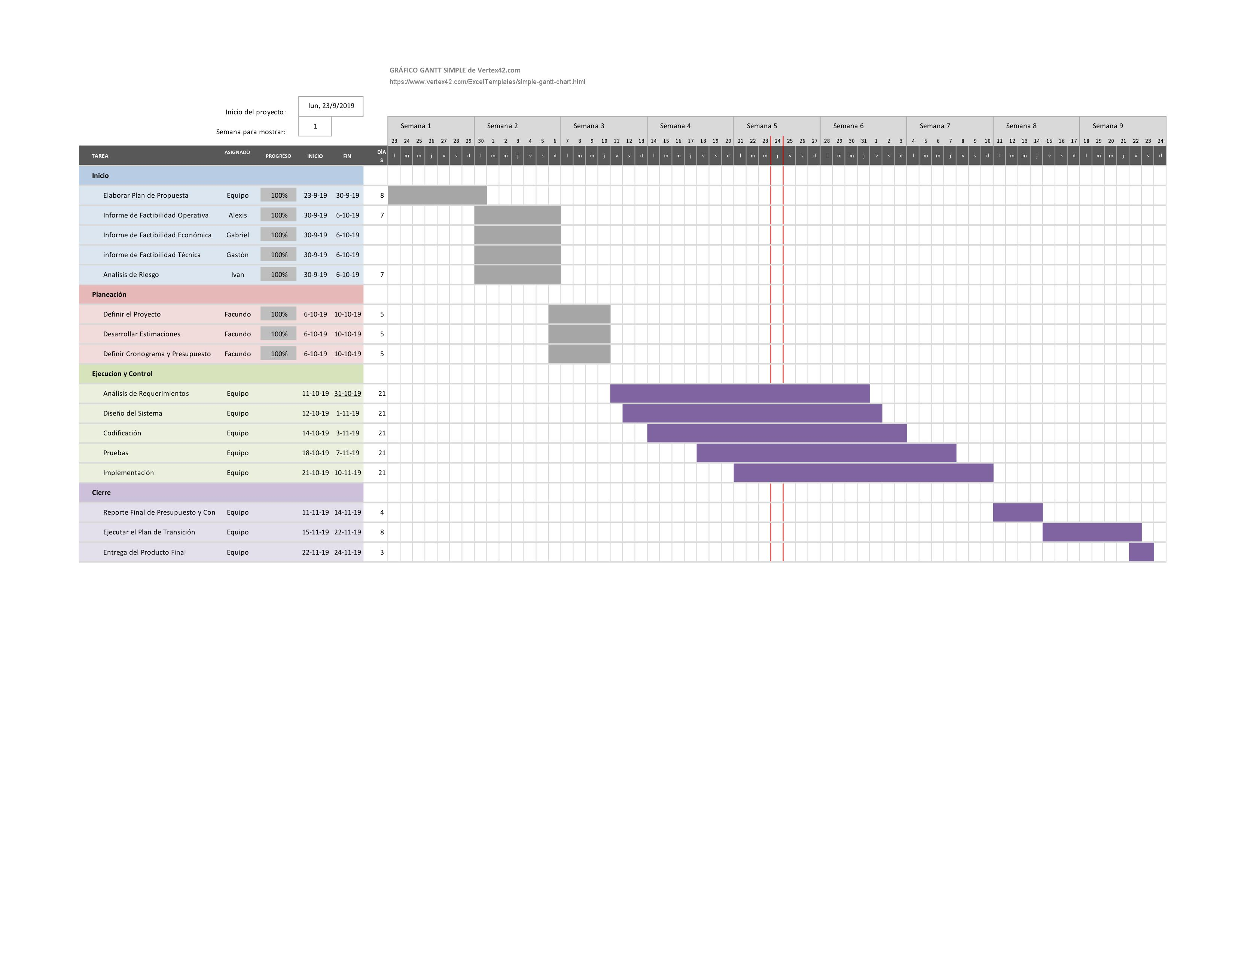

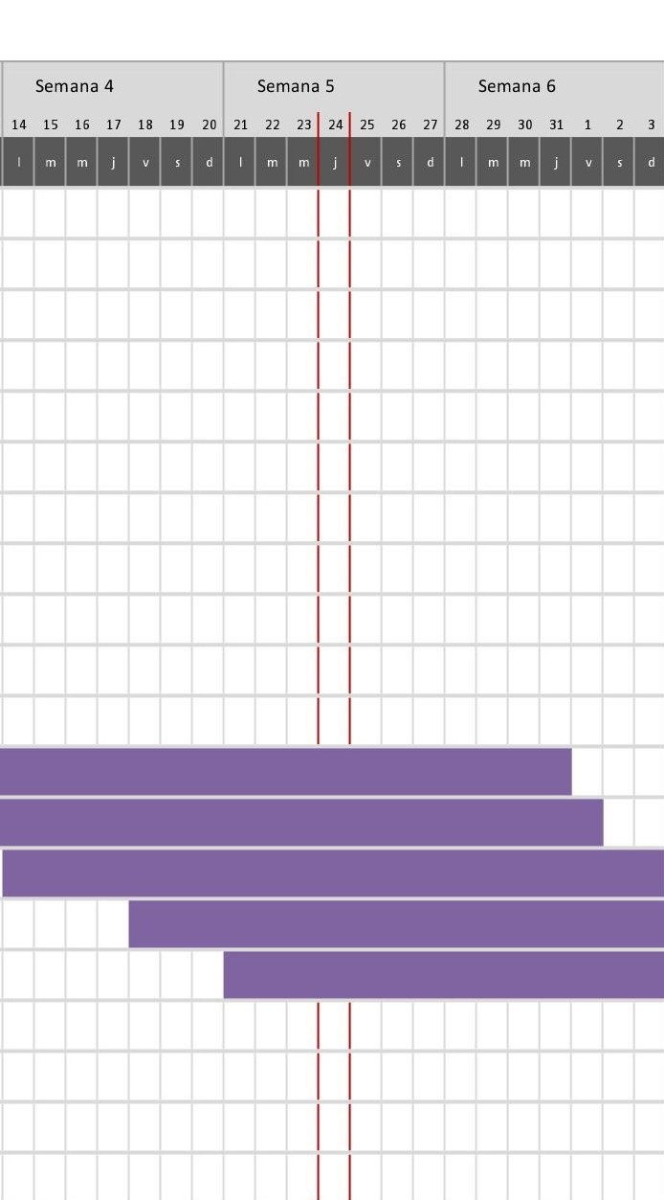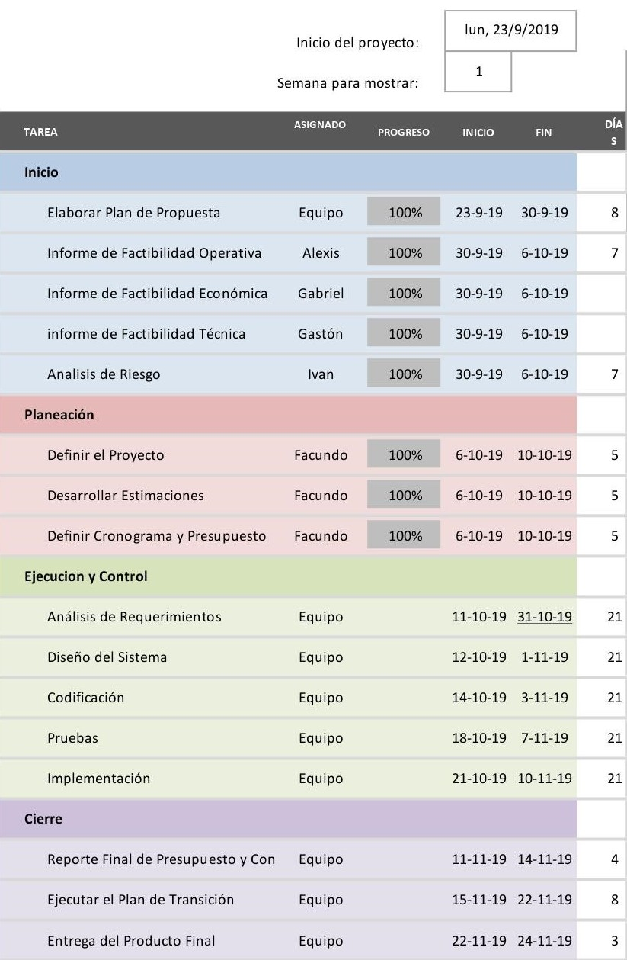

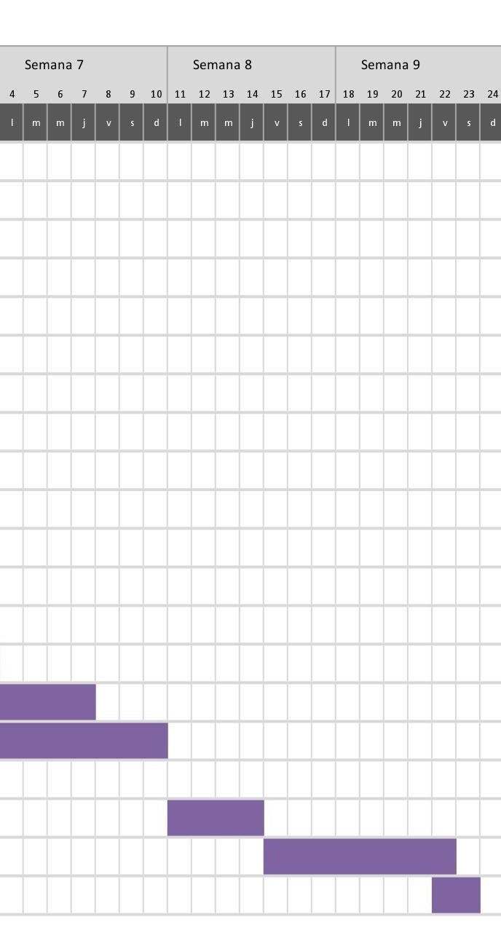

# 9. Informe de Factibilidad

## 9.1. Informe de Factibilidad Operativa

Permitir al Festival la organización y la administración del mismo, aprovechando el servicio que brindamos y dando un correcto uso del sistema. El mismo estará dispuesto para limitar las capacidades de quienes lo operan, siendo entendible y manejable para ellos.

### Plan de Implantación

1. Firma de Contrato con asociación del Festival
2. Investigación para mejoras del Servicio Final
3. Adecuaciones de las Instalaciones
   1. Computadoras adecuadas para el desarrollo
   2. Suministro Eléctrico
   3. Ventilación
4. Servicio de Internet
5. Servicio de Hosting
6. Capacitación al personal Beneficiado
7. Seguros ART
8. Pruebas de funcionalidad
9. Periodo de Seguimiento

### Plan de Capacitación

Derivado de la Implantación del servicio, se hace necesario formar al personal en el uso de la nueva tecnología, en todos los procesos manuales y automáticos que se definen. Responsables de la capacitación Prominente SA.

#### *Objetivo*

Administración y manejo del sistema.

### Objetivo Específico

Capacitar a miembros del festival específicamente al personal administrativo en el uso de la tecnología brindada.

### Realización

Se planifica convocar a todo el personal para realizar capacitación organizacional para crear una metodología de aprendizaje acorde para que los colaboradores del festival se adapten al fácil uso de la tecnología.

## 9.2. Informe de Factibilidad Económica

Determinamos el presupuesto de costos de los recursos técnicos, humanos y materiales tanto para el desarrollo como para la implantación del Sistema. Además, se indica el análisis costo-beneficio de nuestro sistema, el mismo nos permitirá determinar si es factible a desarrollar económicamente el proyecto.

A continuación, se describe los costos de los recursos necesarios para el desarrollo de nuestro Sistema de Información a lo largo de 3 meses:

|  |  |  |
| --- | --- | --- |
| **Inicio** | | |
| **Descripción** | **Monto Unitario ($)** | **Monto total ($)** |
| Investigación inicial (visitas, comunicación, costos iniciales) | $2,500.00 | $2,500.00 |
| Alquiler de oficina | $9,000.00 | $9,000.00 |
| Almuerzos y Breaks | $15,000.00 | $15,000.00 |
| Equipos de computación para el desarrollo | $60,000.00 | $60,000.00 |
| Licencias de software | $7,500.00 | $7,500.00 |
| Traslados (Transporte público) | $2,250.00 | $2,250.00 |
| **Total costos iniciales:** |  | **$96,250.00** |
| **Recursos Humanos** |  |  |
| **Descripción** | **Monto Unitario ($)** | **Monto total ($)** |
| Analista de sistema | $17,500.00 | $52,500.00 |
| Programador Back End | $22,500.00 | $67,500.00 |
| Programador Front End | $20,000.00 | $60,000.00 |
| Tester de sistemas | $20,000.00 | $60,000.00 |
| Analista de soporte | $21,000.00 | $63,000.00 |
| **Total costos RH:** |  | **$303,000.00** |

## Beneficios

Los beneficios que serán obtenidos en nuestro proyecto los hemos clasificado en dos tipos.

### Beneficios Tangibles

* Información actualizada y agilizada
* Generación de reportes
* Usabilidad*

### Beneficios Intangibles

* Servicio de calidad
* Satisfacción de los clientes
* Control adecuado de la Información

Con estos beneficios especificados, hemos estimado que el total de los beneficios que obtendremos por el funcionamiento del sistema serán de aproximadamente $ 550000 por cada año de funcionamiento del software.

## 9.3. Informe de Factibilidad Técnica

El Estudio de Factibilidad permitió verificar la viabilidad técnica de llevar a cabo la elaboración del proyecto Festival. Por medio de éste se cuantifico las necesidades de mano de obra y recursos materiales necesarios, se determinaron los requerimientos de equipos para la ejecución del proyecto y los beneficios que aportan los mismos.

El proveedor seleccionado por medio de la **Matriz de Homogeneización** ofrece por la compra de sus equipos el soporte técnico y la garantía de estos en caso de algún fallo de fábrica y la misma cubre el plazo del proyecto.

|  |  |  |  |  |  |
| --- | --- | --- | --- | --- | --- |
| **Nro. Proveedor** | **Especificación técnica** | **Precio** | **Servicio técnico** | **Calidad** | **Entrega** |
| 1 | Pc Armada Completa CPU Computadora I5 8gb 1tb O Ssd Tareas Oficina | $24321 | LOCAL | ALTA | INMEDIATA |
| 2 | Pc Computadora Completa Led 19 Lector DVD Oficina 4gb 1tb P1 | $18.999 | C.A.B.A., Capital Federal | MEDIA | 7 A 14 DIAS LABORABLES |
| 3 | Pc Computadora CPU Intel I5 4gb SSD Oficina Escuela | $20.812 | LOCAL | MEDIA | STOCK AL MOMENTO |
| 4 | Pc Computadora Intel AMD Dual Core 4gb 1tb Oficina Hogar P1 | $11.192 | LOCAL | BAJA | 1 A 2 DIAS |
| 5 | Pc Computadora CPU Intel I5 4gb 1tb O SSD Oficina Escuela Negocio | $22.324 | Banfield, Buenos Aires | MEDIA | 3 A 5 DIAS LABORABLES |

|  |  |  |  |  |  |  |
| --- | --- | --- | --- | --- | --- | --- |
|  | **Promedio** | **Proveedor 1** | **Proveedor 2** | **Proveedor 3** | **Proveedor 4** | **Proveedor 5** |
| CALIDAD | **0.59** | 1 | 0.75 | 0.5 | 0.2 | 0.5 |
| PRECIO | **0.604** | 0.35 | 0.7 | 0.54 | 1 | 0.43 |
| SERVICIO | **0.48** | 0.6 | 0.35 | 0.6 | 0.55 | 0.3 |
| ENTREGA | **0.636** | 1 | 0.3 | 0.83 | 0.4 | 0.65 |

### Fórmula utilizada

**Proveedor 3** = (**0.59**\*0.5) + (**0.604**\*0.54) + (**0.48**\*0.6) + (**0.636**\*0.83) = **1.43704**

|  |  |
| --- | --- |
| **Proveedor** | **Puntuación Final** |
| Proveedor 1 | 1.7254 |
| Proveedor 2 | 1.2241 |
| Proveedor 3 | 1.43704 |
| Proveedor 4 | 1.2404 |
| Proveedor 5 | 1.11212 |

Se llegó a la conclusión por medio de la matriz de homogeneización que el **Proveedor 1** brinda una mayor factibilidad técnica para el proyecto.

# 10. Gestión de Riesgo

En esta instancia se tienen en cuanta los riesgos que se pueden prever hasta ahora. Es importante considerar las instalaciones donde se llevarán a cabo los desarrollos, para garantizar que se puedan resolver las tareas necesarias para el producto, en un ámbito ameno para los trabajadores. Por otro lado, se tiene en consideración quienes serán los encargados de utilizar el programa, por lo cual se prevén los riesgos de las interacciones de estas personas con el sistema. [Link a la Imagen](https://drive.google.com/file/d/19zMsxb_RTF2sLBJLrSd3_G-ASfo4pZh4/view?usp=sharing)

|  |  |  |  |  |  |
| --- | --- | --- | --- | --- | --- |
| **Riesgo** | **Impacto** | **Impacta Sobre** | **Ocurrencia (%)** | **Reducción de Ocurrencia** | **Mitigacion de Impacto** |
| Renuncia de Empleado | Medio | Proyecto | 25% | Generar buen clima de Trabajo. Insentivar el trabajo del empleado para que genere ganancia y su sueldo aumente acordemente. | Priorizar la documentacion de procesos para que el Know How no quede en una persona |
| Empleados poco productivos | Alto | Proyecto | 75% | Tener contacto cercano con equipos, conocer objetivos personales de los individuos y brindar oportunidad de crecimiento y aprendizaje. | Visibilizar los avances y retrasos en las distintas áreas para generar compromiso de los equipos en la conclusion de tareas. |
| Demoras por cortes en suministro electrico | Alto | Proyecto | 5% | Preveer que la zona de ubicacion de oficinas sea de baja probabilidad historica de cortes de suministro. | Equipar la Oficina con equipo electrógeno que soporte a todos los equipos con autonomia de 30 minutos |
| Mala conectividad con los servicios de AFIP para Facturacion | Alto | Producto | 5% | Implementar testing de servicios regularmente para detectar fallas del lado de nuestro producto antes de la puesta en producción. | Generar un registro de la compra en el sistema, para posterior facturacion y envio de la entrada al cliente final |
| **Riesgo** | **Impacto** | **Impacta Sobre** | **Ocurrencia (%)** | **Reducción de Ocurrencia** | **Mitigacion de Impacto** |
| Diagrama de Noches vulnerable a cambios no deseados | Medio | Producto | 45% | Solicitar a los usuarios una confirmacion en caso de realizar una modificacion sobre el cronograma. | Generar un registro de actividad con las modificaciones de los diagramas y quienes efectuan los cambios |
| Perdida de informacion en reportes por intervención de los usuarios | Medio | Producto | 1% | Trabajar sobre la base de datos generando triggers que impidan la eliminacion o modificacion de informacion de festivales pasados. | Creación de un back-up con la información del Festival al cierre de cada uno de ellos. |
| Falta de Capacitacion de usuarios | Medio | Negocio | 50% | Coordinar con la Dirección de Cultura la capacitacion temprana de los distintos usuarios tanto en puntos de venta como en diagramación y elaboracion de informes. | Enfocarse en generar una buena UX haciendo el producto de uso más intuitivo |

# Casos de Uso

## 11.1. Gestión Venta de Entradas

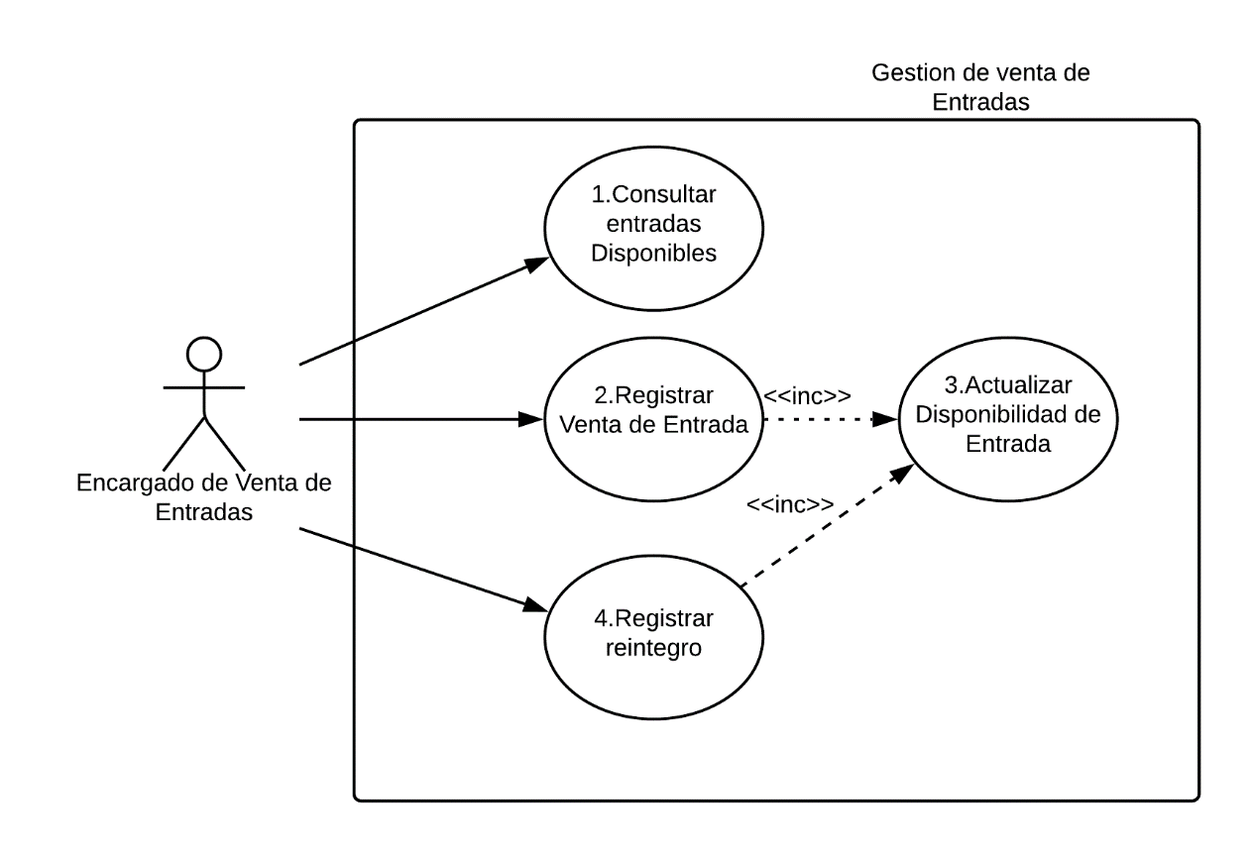

|  |  |
| --- | --- |
| Actor | Rol |
| Encargado de Venta de Entradas | El encargado de ventas será el responsable de Registrar la venta de entradas, además de registrar los reintegros de dinero que surjan de las devoluciones de entradas. |

|  |  |  |
| --- | --- | --- |
| ID_UC | Nombre | Objetivo |
| 1 | Consultar entradas Disponibles | Consultar las entradas que están disponibles por sector, fila y butaca, obteniendo su precio según tipo de entrada. |
| 2 | Registrar Venta de Entrada | Registrar los datos de la venta de una entrada |
| 3 | Actualizar disponibilidad de Entrada | Actualizar la disponibilidad de la butaca que fue reservada mediante la venta de una entrada. |
| 4 | Registrar Reintegro | Registrar el reintegro del 50% de una entrada por anulación |

## 11.2. Gestión de Entradas

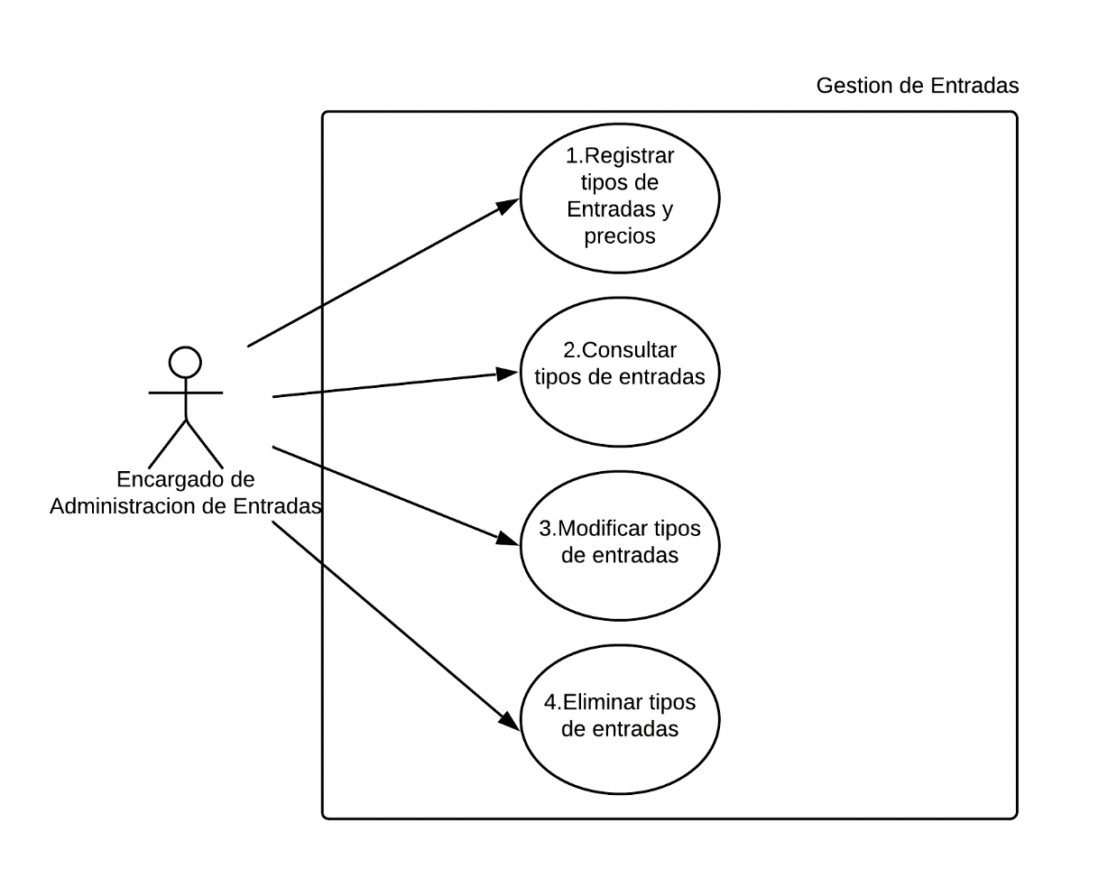

|  |  |
| --- | --- |
| Actor | Rol |
| Encargado de Administración  de entradas | El encargado de Administración de entradas será el responsable de registrar o modificar los tipos de entradas así como sus precios. |

|  |  |  |
| --- | --- | --- |
| ID_UC | Nombre | Objetivo |
| 5 | Registrar Tipos de entradas y precios | Registrar la información de los tipos de entradas y los precios según corresponda por sector y por público. |
| 6 | Consultar Tipos de Entradas | Consultar la información de los tipos de Entradas y precios |
| 7 | Modificar Tipos de Entradas | Modificar los tipos de entradas y precios |
| 8 | Eliminar Tipos de Entradas | Eliminar los tipos de entradas y precios |

## 11.3. Gestión Puntos de Venta

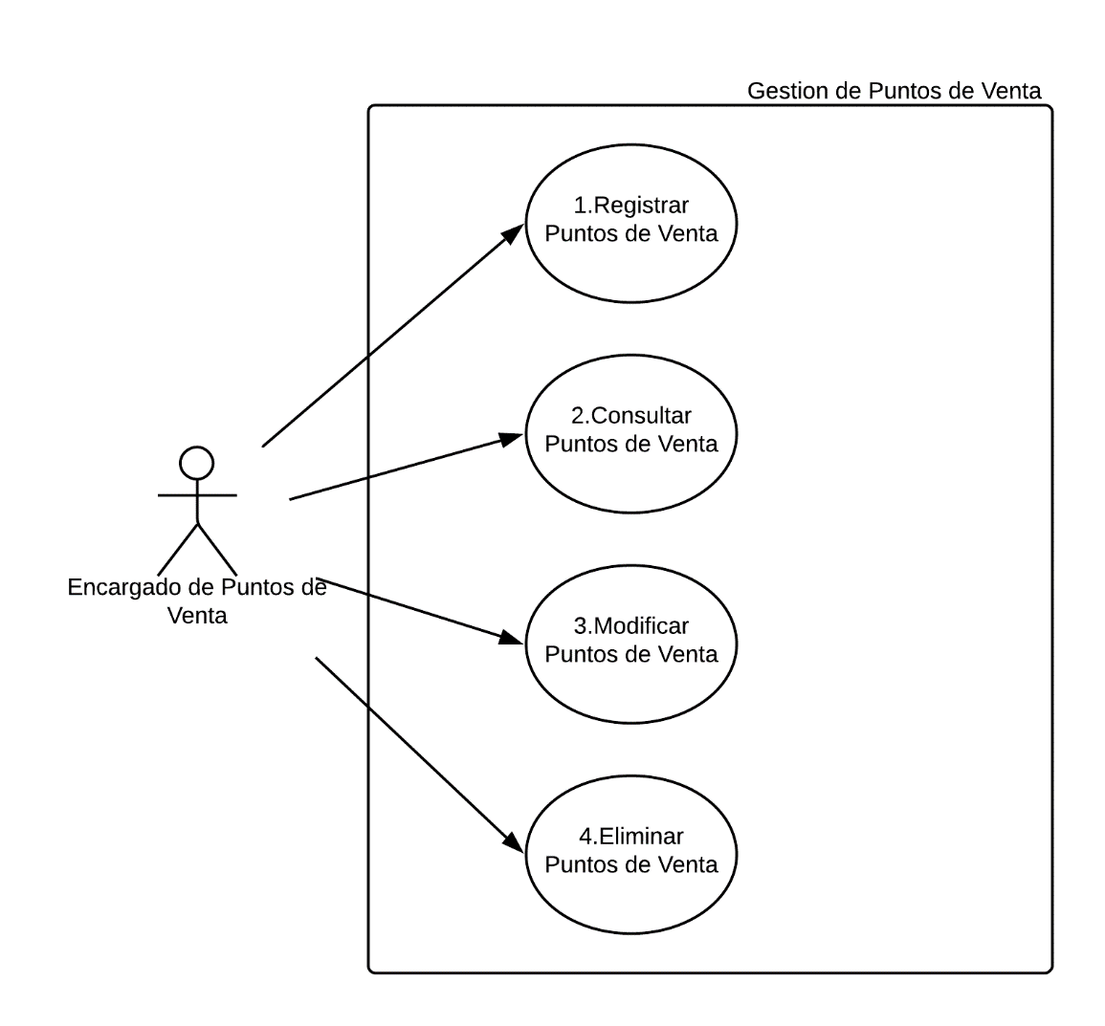

|  |  |
| --- | --- |
| Actor | Rol |
| Encargado de Punto de Ventas | El encargado de puntos de ventas será el responsable de  registrar los puntos de venta disponibles, así como su  modificación o eliminación |

|  |  |  |
| --- | --- | --- |
| ID_UC | Nombre | Objetivo |
| 9 | Registrar Puntos de Venta | Registrar la información de los puntos de venta de entradas disponibles. |
| 10 | Consultar Puntos de Venta | Consultar los puntos de venta de entradas disponibles |
| 11 | Modificar Puntos de Venta | Modificar la información de los puntos de venta de entradas disponibles |
| 12 | Eliminar Puntos de Venta | Eliminar los puntos de venta de entradas |

## 11.4. Administración de Grupos Musicales

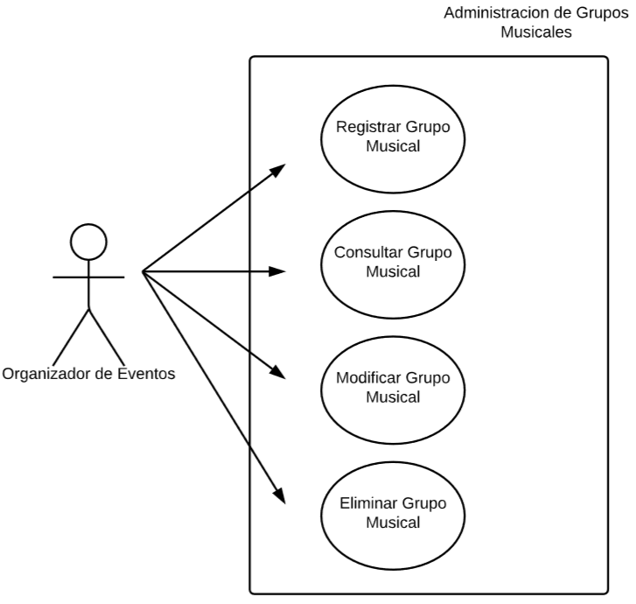

|  |  |
| --- | --- |
| Actor | Rol |
| Organizador de Eventos (OV) | El OV será responsable de registrar, modificar, consultar y eliminar los grupos musicales que participen en el festival. |

|  |  |  |  |
| --- | --- | --- | --- |
| ID_UC |  | Nombre | Objetivo |
| 13 |  | Registrar de grupo musical | Registrar la información de los grupos musicales |
| 14 |  | Consultar Grupo musical | Consultar la información de los grupos musicales disponibles |
| 15 |  | Modificar grupo musical | Modificar la información de los grupos musicales |
| 16 |  | Eliminar Grupo Musical | Eliminar los grupos musicales |

## 11.5. Programación de Presentaciones

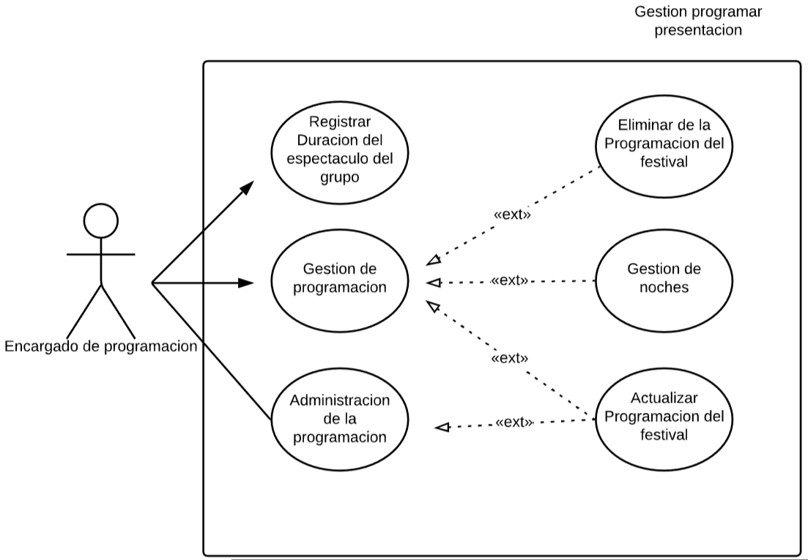

|  |  |
| --- | --- |
| Actor | Rol |
| Encargado de Programación (EP) | EL EP será encargado de registrar la duración del show de los grupos musicales, gestionar la programación por noche y administrar la programación del festival. |

|  |  |  |
| --- | --- | --- |
| ID_UC | Nombre | Objetivo |
| 17 | Registrar Duración | El usuario podrá cargar en la base de datos la duración del espectáculo. |
| 18 | Gestión de programación | El usuario podrá Gestionar la programación del festival |
| 19 | Administración de la programación | El usuario podrá administrar la programación por espectáculo del festival |
| 20 | Actualizar programación del festival | El sistema permite actualizar la información de la programación del festival |
| 21 | Gestión de noches | El sistema permite gestionar las noches del festival |
| 22 | Eliminar datos de la programación del festival | El sistema permite suprimir datos y escenarios que se presenten en la gestión de programación |

# 

# 12.Clases del Dominio

En este diagrama se definirán las clases para representar los elementos que compondrán el sistema de información del festival desde un punto de vista estático. Las clases del sistema fueron identificadas durante el análisis y se presenta la forma en cómo se relacionarán, detallando sus atributos y operaciones. [Link al Diagrama](https://drive.google.com/file/d/1OQqtGIASM1QUy0pmkBH3rTL2phYbgIEn/view?usp=sharing)

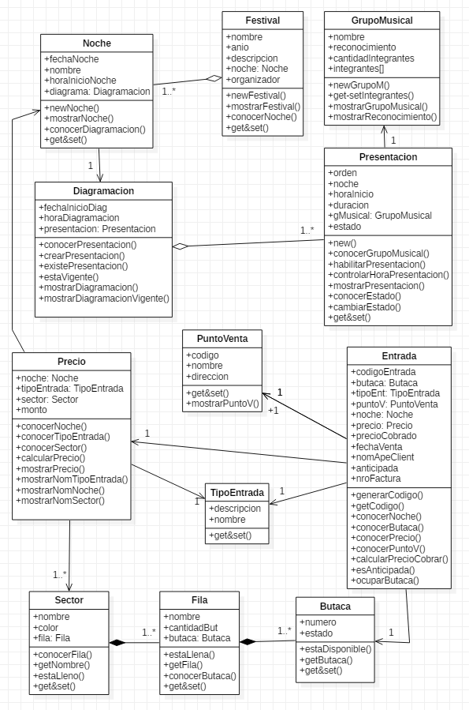

## 13.Prototipo de Interfaz

Se diseñó un prototipo de la interfaz con el fin de brindar funcionalidad a la Dirección de Cultura de la Municipalidad referido a la gestión de la venta y reserva de las entradas de un festival en particular.

El cliente podrá elegir en función del festival que se esté realizando el año en curso y realizar la compra/reserva de las entradas mediante la selección del sector, la fila y la butaca. Se le habilitará la opción de elegir el tipo de entrada (Menores, Jubilados, Mayores, etc) una vez elegida la ubicación.

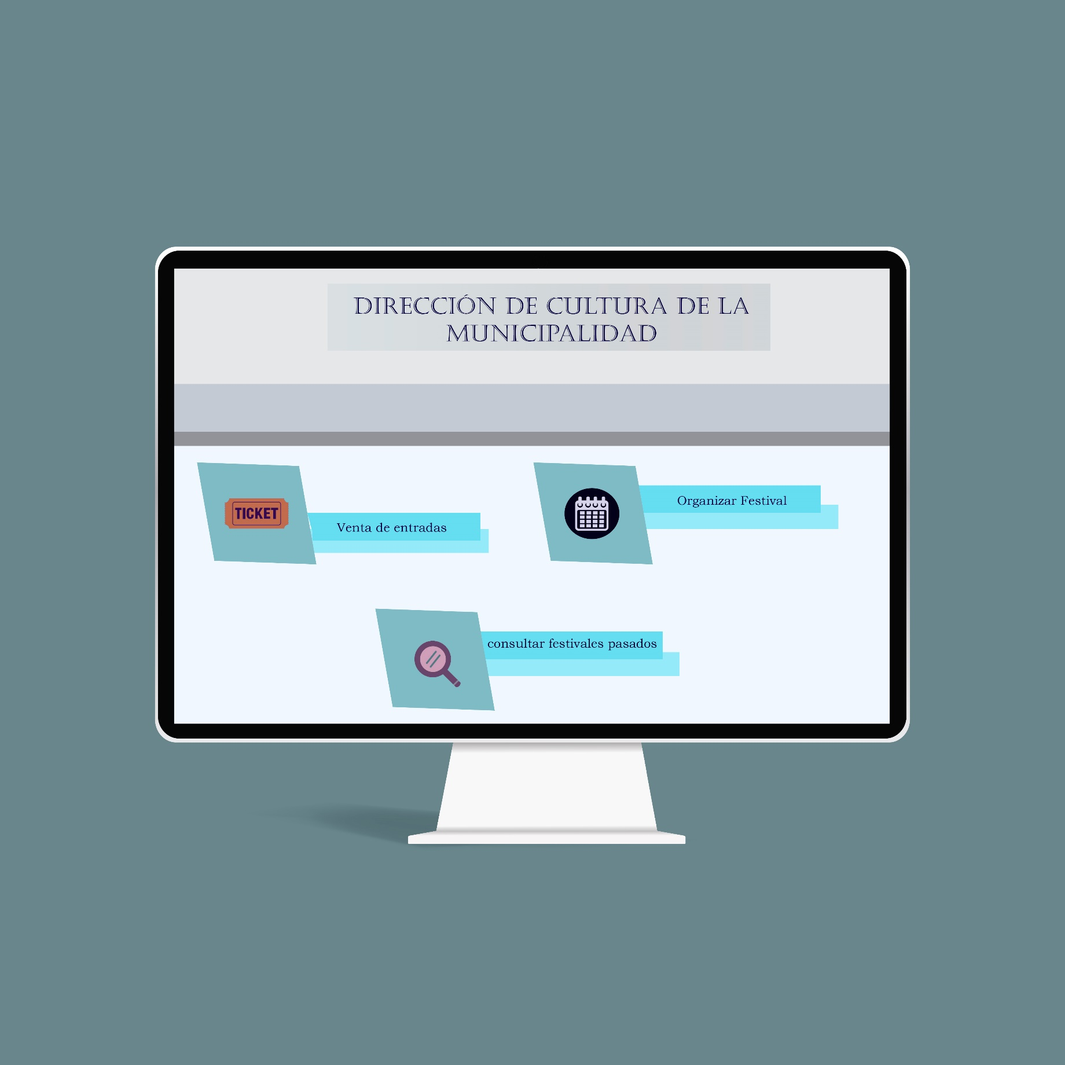

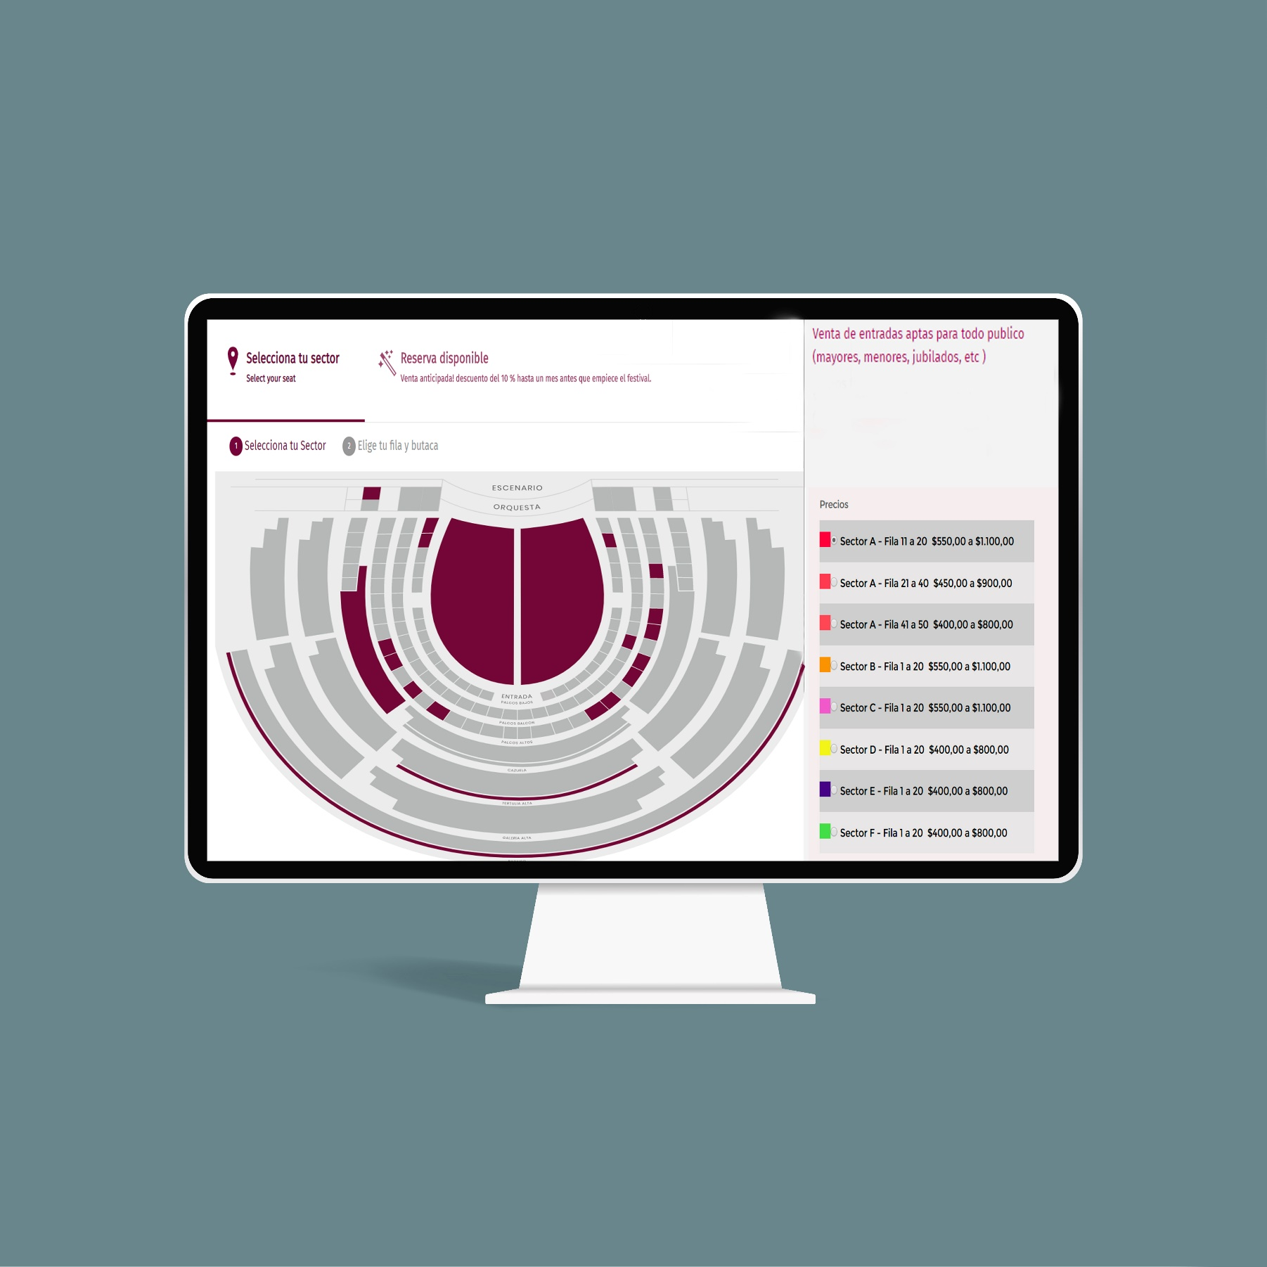

## 14.Estructura del Repositorio para el Versionado

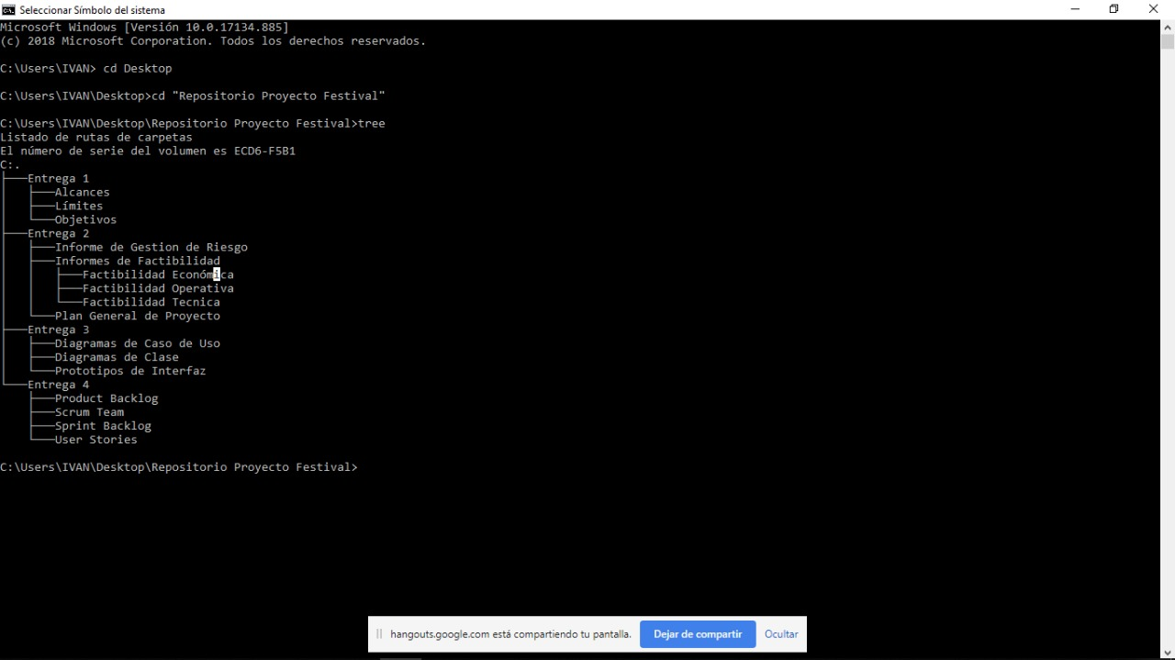

# 15.Product Backlog

A continuación se presenta el Backlog de nuestro producto, con un listado de todas las tareas, priorizadas de mayor a menor (arriba se ubican las que deben realizarse en primera instancia). En caso de encontrar defectos en el sistema en desarrollo, modificar un orden de prioridades, o separar una User Storie en porciones más pequeñas, deberán ser ingresadas al Product Backlog según el criterio del PO, para que el equipo pueda seguir atacando los elementos de mayor prioridad. Se definió también un sistema de etiquetas que brinda información adicional común a diferentes elementos del Backlog, donde se detalla a que Theme y Feature pertenecen las U.S. pero también puede detallarse por ejemplo la palabra “Defect” si se ingresa uno, o “Deuda Técnica” si se generase.

|  |  |  |
| --- | --- | --- |
| **Prioridad** | **User Stories** | **Etiquetas** |
| 1 | Como Organizador de eventos deseo registrar un Grupo musical en nuestro sistema para que esté disponible para ser cargado en alguna noche de ser requerido. | Feature_Grupos  Theme_Diagrama_Noches |
| 2 | Como Organizador de eventos quiero consultar los datos registrados de un determinado grupo musical. | Feature_Grupos  Theme_Diagrama_Noches |
| 3 | Como Organizador de eventos quiero modificar los datos registrados en el sistema de un determinado grupo musical. | Feature_Grupos  Theme_Diagrama_Noches |
| 4 | Como Organizador de eventos deseo eliminar el registro de un determinado grupo musical de nuestro sistema. | Feature_Grupos  Theme_Diagrama_Noches |
| 5 | Como Encargado de Programación, quiero registrar una noche para el festival próximo, definiendo el horario de inicio de la noche, los grupos musicales participantes, la duración tentativa de cada espectáculo y el orden de los mismos. | Feature_Programación  Theme_Diagrama_Noches |
| 6 | Como Encargado de Programación, quiero modificar una noche en particular del festival, cambiar el horario de inicio, los grupos participantes, la duración tentativa de cada espectáculo y/o el orden de los mismos. | Feature_Programación  Theme_Diagrama_Noches |
| 7 | Como Encargado de Administración de Entradas, quiero definir el precio base de la entrada según su tipo, estableciendo un precio distinto para "adulto", "jubilado", y "niño" para una noche dada. | Feature_Precios  Theme_Entradas |
| 8 | Como Encargado de Administración de Entradas, quiero definir que extra debe cobrarse a una entrada de un tipo en particular (adulto, jubilado, niño) para una noche dada, pudiendo establecer un extra distinto según el sector A, B, C, etc | Feature_Precios  Theme_Entradas |
| **Prioridad** | **User Stories** | **Etiquetas** |
| 9 | Como Encargado de Administración de Entradas, quiero obtener un reporte de las entradas vendidas según tipo y sector para una o varias noches para evaluar si es necesario un ajuste de precios. | Feature_Precios  Theme_Entradas |
| 10 | Como vendedor de entradas, deseo visualizar qué butacas están disponibles para un sector dado, en una noche determinada para ofrecer a un cliente. | Feature_Precios  Theme_Entradas |
| 11 | Como vendedor de entradas, registrar una reserva de entrada para una butaca en particular en una noche determinada, emitiendo la entrada/factura para el cliente. | Feature_Precios  Theme_Entradas |
| 12 | Como vendedor de entradas, quiero registrar una entrada devuelta, registrando que la butaca está disponible nuevamente para la venta. | Feature_Precios  Theme_Entradas |
| 13 | Theme_Reportes : Las funcionalidades vinculadas a la emisión de reportes de festivales pasados, incluyendo información sobre ganancias, grupos participantes, porcentajes de la capacidad máxima ocupadas en el estadio por noche entre otras funcionalidades. | Theme_Reportes |

# 16.Equipo del Sprint

### Cada uno de los integrantes tienen conocimientos técnicos básicos o intermedios en las distintas áreas por lo cual podrá trabajar colaborativamente y apuntamos a ganar mayor conocimiento en todas las áreas para alcanzar la excelencia técnica como equipo. Scrum Master

Ivan Bertón. Es el facilitador del proyecto, es la figura que lidera nuestro equipo en la gestión ágil de proyecto. Su misión es que el equipo de trabajo alcance sus objetivos hasta llegar a la fase final del Sprint, eliminando cualquier dificultad que pueda aparecer.

### Scrum Team

Gastón Genaud y Alexis Figueroa. Analistas de Testing. Son los encargados de planificar y llevar a cabo las pruebas de software referidas al proyecto festival para comprobar si funciona correctamente.

Gabriel Loza y Facundo Quiroga. Analistas de desarrollo. Son los especialistas en informática encargado de concebir y elaborar el sistema informatico, así como de implementarlo utilizando uno o varios lenguajes de programación acordados con el equipo.

# 17.Sprint Backlog

El equipo define utilizar un Time Box de 2 semanas para realizar sus Sprint. Se calcula además que las horas diarias de trabajo neto por cada integrante son 4. Entonces:

Horas de trabajo neto por integrante por Time Box: …………200 hs.

Horas dedicadas a la Sprint Planning:…………………….…..8 hs.

Horas dedicadas a Daily Meetings…………………………....2.5 hs.

Horas dedicadas a Retrospective Meeting……………………4 hs.

Se toman las tareas de la parte superior del Product Backlog, que son aquellas que se estableció que tienen mayor prioridad. Tomamos las primeras 4, que consideramos que podemos completarlas en el Sprint y nos comprometemos a ello.

Estas son:

|  |  |
| --- | --- |
| **Prioridad** | **User Stories** |
| 1 | Como Organizador de eventos deseo registrar un Grupo musical en nuestro sistema para que esté disponible para ser cargado en alguna noche de ser requerido. |
| 2 | Como Organizador de eventos quiero consultar los datos registrados de un determinado grupo musical. |
| 3 | Como Organizador de eventos quiero modificar los datos registrados en el sistema de un determinado grupo musical. |
| 4 | Como Organizador de eventos deseo eliminar el registro de un determinado grupo musical de nuestro sistema. |

## 17.1.User Story 1 Registrar Grupo Musical

|  |  |  |  |  |  |  |
| --- | --- | --- | --- | --- | --- | --- |
| **Requerimiento** | **Registrar Grupo Musical** | | | | | |
|  |  |  |  |  |  |  |
| **Prioridad:** | **1** |  |  |  | **Story Points** | **13** |
|  |  |  |  |  |  |  |
| **Descripción:** | Cargar en el sistema un grupo musical con la información necesaria, para futura carga una programación | | | | | |
|
|  |  |  |  |  |  |  |
|  |  |  |  |  |  |  |
| **Como:** | Organizador de eventos | | | | | |
| **Quiero:** | Registrar los datos de un grupo musical | | | | | |
| **Para:** | Tener los grupos disponibles al momento de diagramar las Noches del Festival | | | | | |
|  |  |  |  |  |  |  |
| **Criterios de Aceptación:** | | | | | | |
|  | Se deben poder ingresar los datos correspondientes del grupo musical | | | | | |
|  | Al momento de registrarlo se debe validar que no se ingresen datos nulos e impedir el registro en ese caso. | | | | | |
|  | En caso de ingresar un grupo registrado anteriormente, debe impedirse el registro y notificarse el porque de la falla. | | | | | |
|  | Al completar todos los datos y confirmar el registro se muestra un PopUp con un mensaje de confirmación. | | | | | |
|  | Al recibir los datos del grupo, debe permitir seleccionarlo para registrar su programacion en la noche indicada. | | | | | |

## 17.2.User Story 2 Consultar Grupo Musical

|  |  |  |  |  |  |  |
| --- | --- | --- | --- | --- | --- | --- |
| **Requerimiento** | **Consultar Grupo Musical** | | | | | |
|  |  |  |  |  |  |  |
| **Prioridad:** | **2** |  | | | **Story Points:** | **5** |
|  |  |  |  |  |  |  |
| **Descripción:** | Obtener del sistema y visualizar un grupo musical previamente registrado. | | | | | |
|
|  |  |  |  |  |  |  |
| **Como:** | Organizador de eventos | | | | | |
| **Quiero:** | Consultar los datos registrados de un determinado grupo musical | | | | | |
| **Para:** | Poder seleccionarlo para generar su presentación en la noche. | | | | | |
|  |  |  |  |  |  |  |
| **Criterios de Aceptación:** | | | | | | |
|  | Se debe ingresar por nombre de grupo y al buscar debe traer todos los datos del grupo musical. | | | | | |
|  | En caso de no existir, consultar si registra uno nuevo. | | | | | |
|  | Al recibir los datos del grupo, debe permitir seleccionarlo para registrar su programación en la noche indicada. | | | | | |

## 17.3.User Story 3 Modificar datos de Grupo Musical

|  |  |  |  |  |  |  |
| --- | --- | --- | --- | --- | --- | --- |
| **Requerimiento** | **Modificar datos de Grupo Musical** | | | | | |
|  |  |  |  |  |  |  |
| **Prioridad:** | **3** |  |  |  | **Story Points** | **8** |
|  |  |  |  |  |  |  |
| **Descripcion:** | Modificar la información guardada por el sistema para un grupo musical dado. | | | | | |
|
|  |  |  |  |  |  |  |
|  |  |  |  |  |  |  |
| **Como:** | Organizador de eventos | | | | | |
| **Quiero:** | Modificar los datos registrados de un determinado grupo musical | | | | | |
| **Para:** | Mantener actualizada la informacion de los grupos y su consistencia datos. | | | | | |
|  |  |  |  |  |  |  |
| **Criterios de Aceptacion:** | | | | | | |
|  | Al seleccionar un grupo musical se vizsualizan los datos de dicho grupo. | | | | | |
|  | Se pueden modificar los valores en los campos visualizados. | | | | | |
|  | Al intentar guardar un dato con valor nulo, se muestra mensaje de error y se impide la modificación. | | | | | |
|  | Al completar todos los datos y confirmar la modificación, se muesra un PopUp con un mensaje de confirmacion. | | | | | |
|  | Al recibir los datos del grupo, debe permitir seleccionarlo para registrar su programacion en la noche indicada. | | | | | |

# 18.Conclusión

Observamos como los objetivos, límites y alcances ya claros, permiten crear casos de uso y definir clases de dominio, lo cual aporta significativamente a que nuestro proyecto se vaya afianzando y podamos avanzar hacia su concreción.

Luego del trabajo realizado para concluir las sucesivas entregas, constatamos la necesidad de hacer un buen trabajo sobre las primeras etapas del proyecto, iterando sobre aquellos aspectos que faltó mejorar. Así se hace posible avanzar sobre aspectos más complejos y/o más detallados del proyecto y ser más específicos en lo que se busca construir.

Todo este trabajo previo, nos habilita a la creación de un Product Backlog, donde se definen con mayor o menor grado de detalle las distintas tareas a realizar, y con ello, ya puede darse inicio a la definición del equipo de trabajo, y seleccionar las tareas a realizar en los primeros Sprints.

Este trabajo nos ha servido para poner en práctica los conceptos teóricos sobre la planificación de un proyecto, permitiéndonos ver de primera mano las dificultades que surgen y las cuestiones a tener en cuenta al comenzar a pensar en un producto en particular que deseamos construir.

Los conocimientos, en esta instancia se convierten en teórico-prácticos, y nos sirven de base para la elaboración de proyectos en la vida laboral.

# 19.Anexo

### 19.1 Bibliografía

* Ingeniería de software 9ª - Edición Ian Sommerville

# 20.Glosario

### [Hosting](https://es.wikipedia.org/wiki/Alojamiento_web)**:**

Si deseas crear tu página web y que otros puedan visitarla, vas a necesitar publicar o “subir” los archivos de tu sitio (texto e imágenes) a un servicio de web hosting. En español, muchas veces se lo refiere como “alojamiento web”.

### [Funcionalidad](https://diplomadogestioncalidadsoftware2015.wordpress.com/norma-iso-9126/calidad-interna-y-externa/funcionalidad/)**:**

La capacidad del producto de software para suministrar un conjunto de funciones que satisfagan las necesidades implícitas o explícitas de los usuarios, al ser utilizado bajo condiciones específicas. Se relaciona directamente con aquello que el software hace para satisfacer necesidades.

### [Usabilidad](http://www.guiadigital.gob.cl/articulo/que-es-la-usabilidad.html)**:**

Cualidad del programa informático que son sencillos de usar porque facilitan la lectura de los textos, descargan rápidamente la información y presentan funciones y menús sencillos, por lo que el usuario encuentra satisfechas sus consultas y cómodo su uso.

### [Homogeneización](https://es.wikipedia.org/wiki/Homogeneizaci%C3%B3n):

Hace referencia a transformar en homogénea una cosa compuesta de elementos diversos o hacer que cosas diversas tengan características homogéneas.

[Lenguaje Unificado de Modelado UML](http://www.alegsa.com.ar/Dic/uml.php)

UML es un popular lenguaje de modelado de sistemas de software. Se trata de un lenguaje gráfico para construir, documentar, visualizar y especificar un sistema de software. Entre otras palabras, UML se utiliza para definir un sistema de software.

[Diagrama de Clase](https://es.wikipedia.org/wiki/Diagrama_de_clases):

Un diagrama de clases en UML es un tipo de diagrama de estructura estática que describe la estructura de un sistema mostrando las clases del sistema, sus atributos, operaciones (o métodos), y las relaciones entre los objetos.

[Diagrama de Casos de Uso](https://es.wikipedia.org/wiki/Caso_de_uso):

Un caso de uso es la descripción de una acción o actividad. Un diagrama de caso de uso es una descripción de las actividades que deberá realizar alguien o algo para llevar a cabo algún proceso. Los personajes o entidades que participarán en un diagrama de caso de uso se denominan actores.